南阳政务事项网上办理操作流程 2019.10.30
一、个人注册、实名认证。
百度 南阳政务服务平台网 进入官网。点击 注册。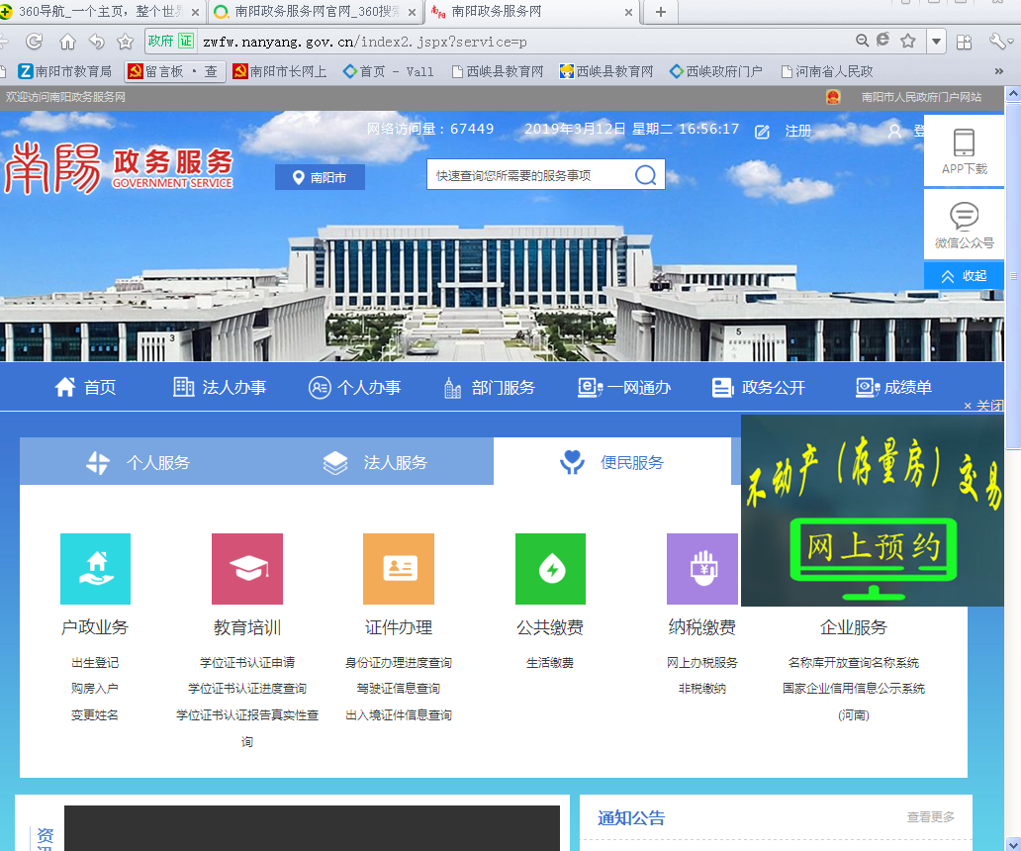
选择 个人页面，填写信息，点 下一步。
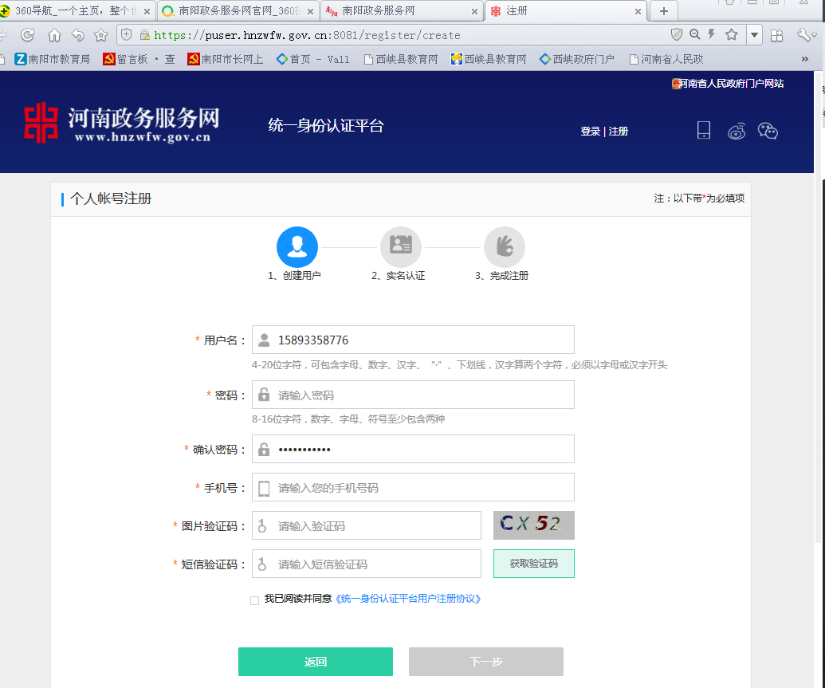

点击 认证（认证后才能办理业务）。
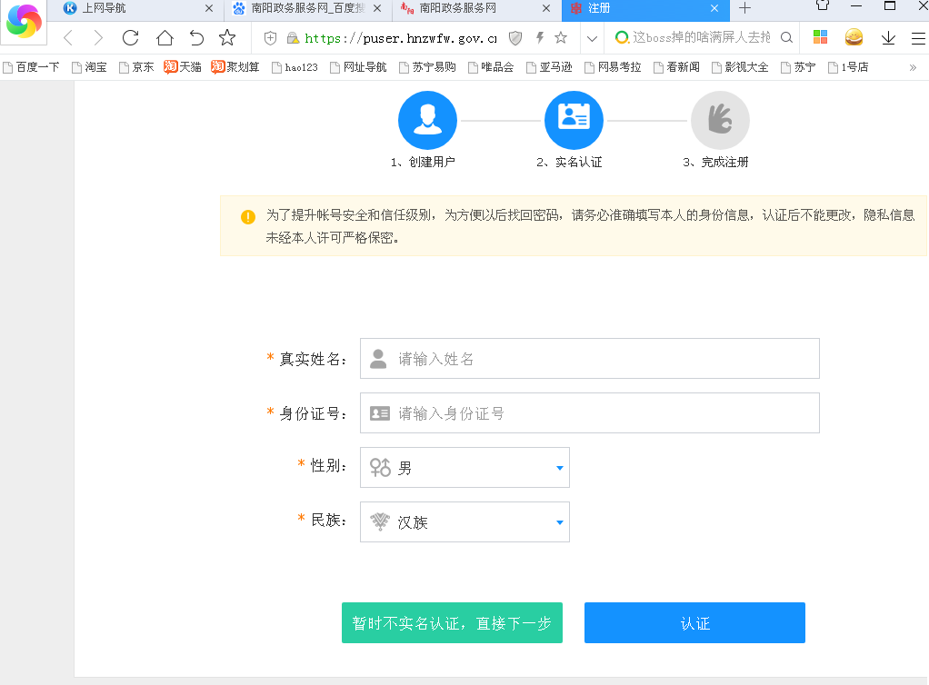
填写信息，完成注册。
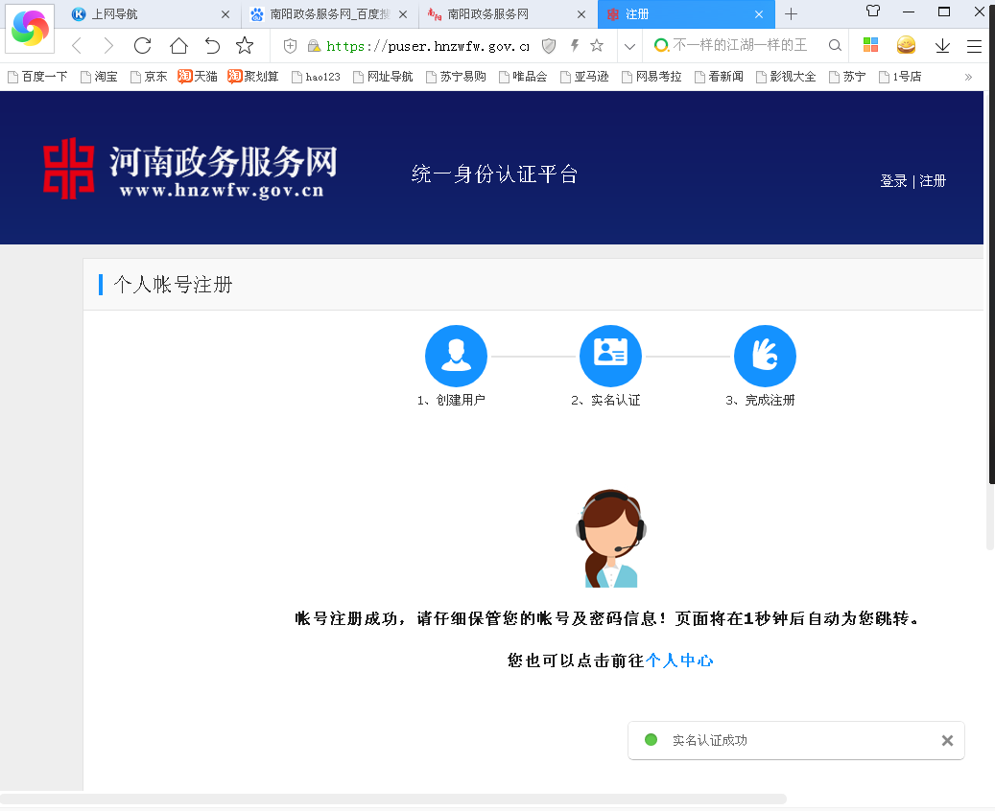
二、登录网址、网上办理。
用户登录：ttp://zwfw.nanyang.gov.cn/index2.jspx?service=p，
转西峡县 选择 部门服务
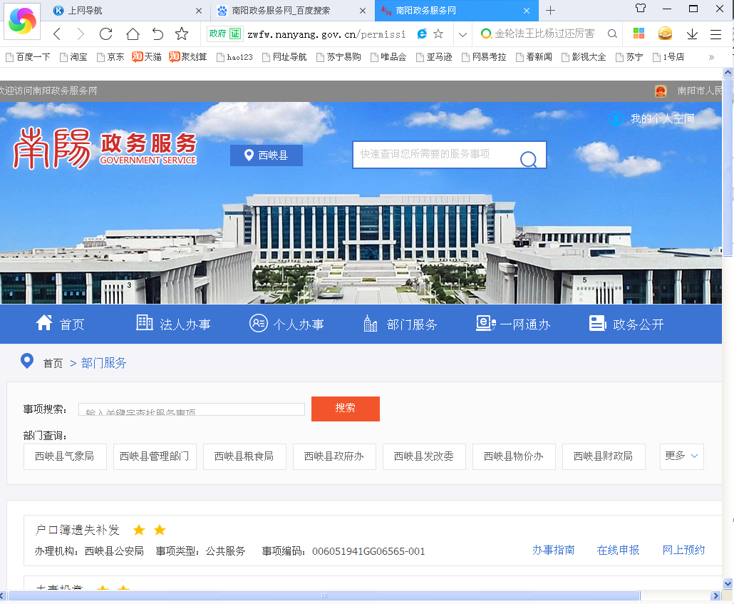
在 部门服务网页中，点击 更多，选西峡县教育体育局，
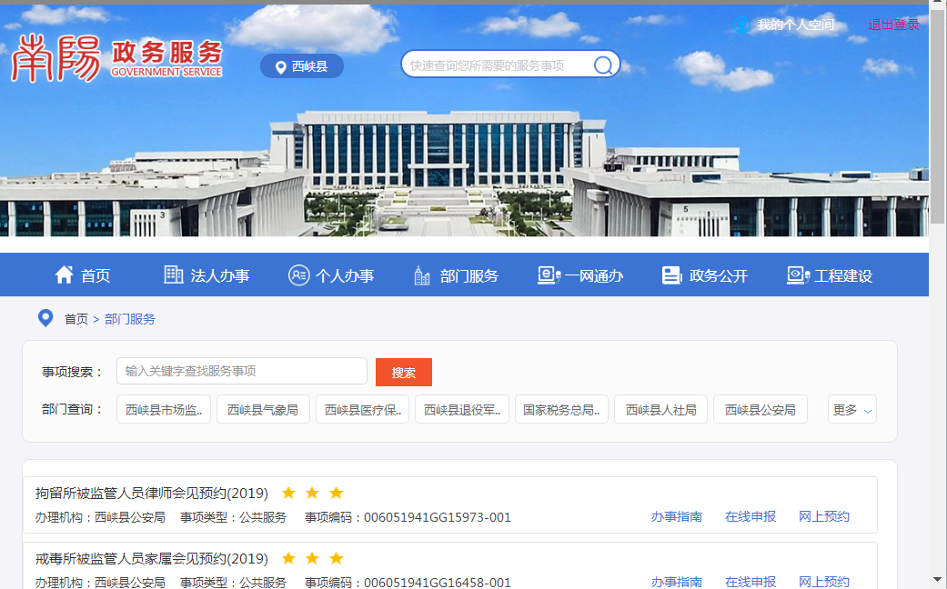
再选择对应项 点击 办事指南，在受理材料 下载空白表册，备用。
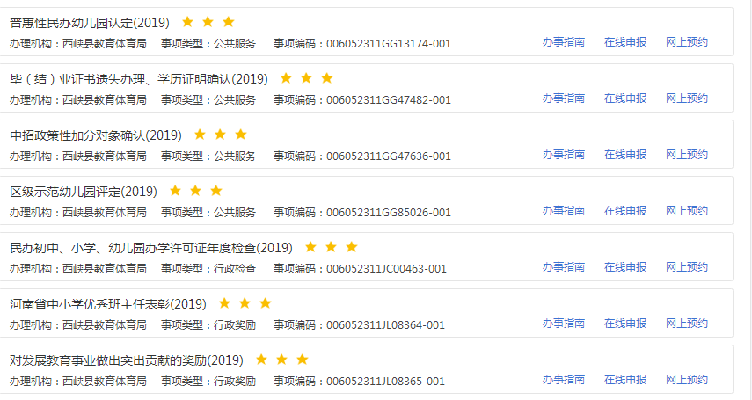

在受理材料 下载空白表册，备用。
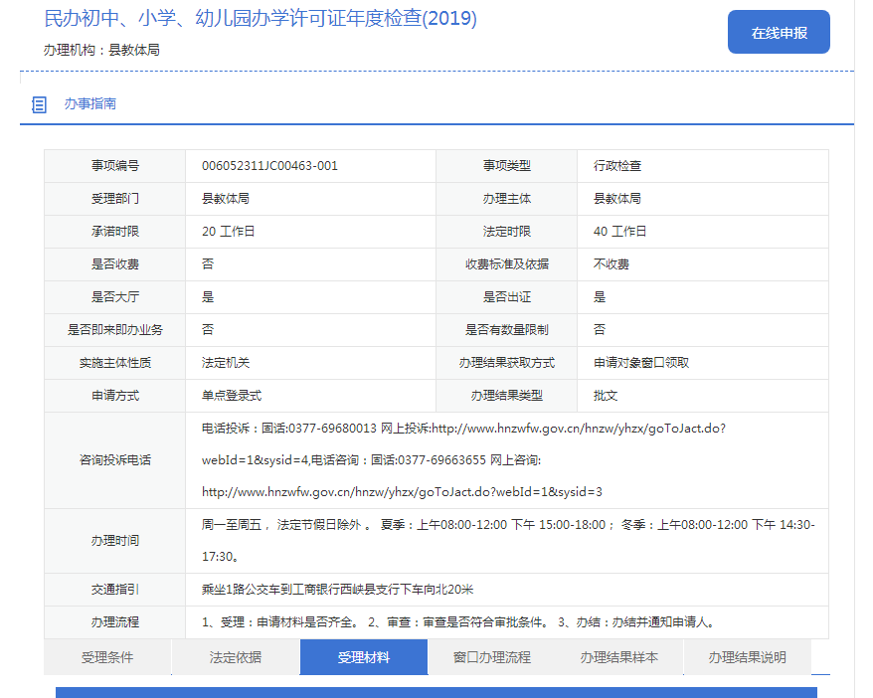

在线申报，阅读申报需知，
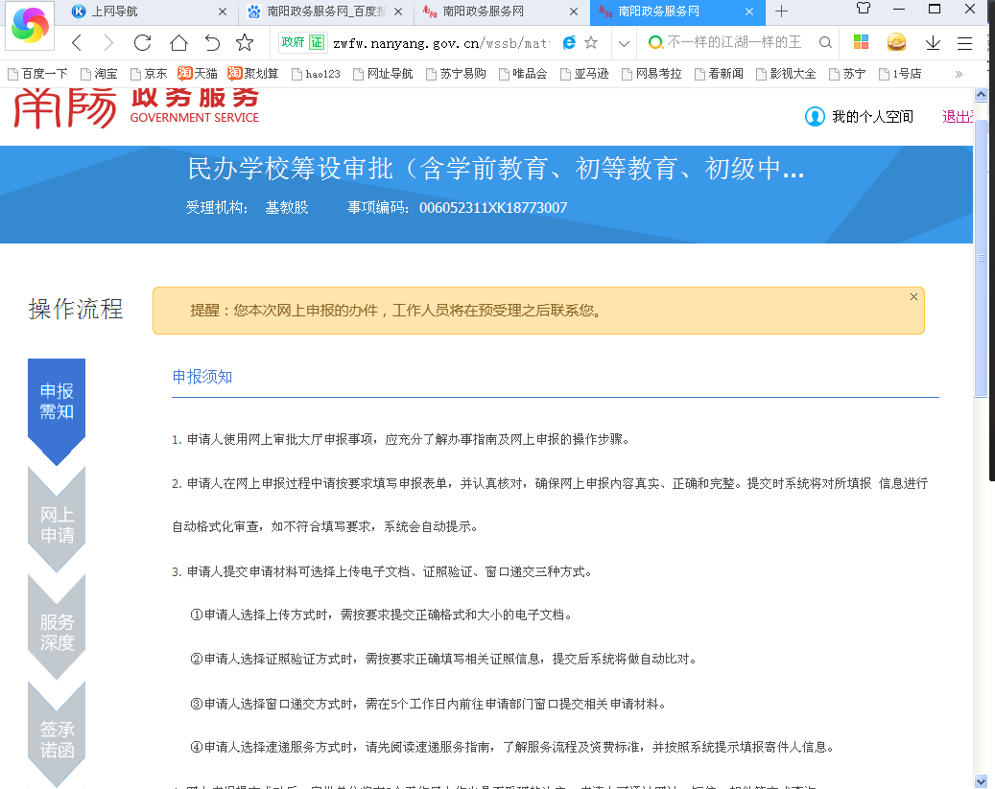
点选，点击 下一步。
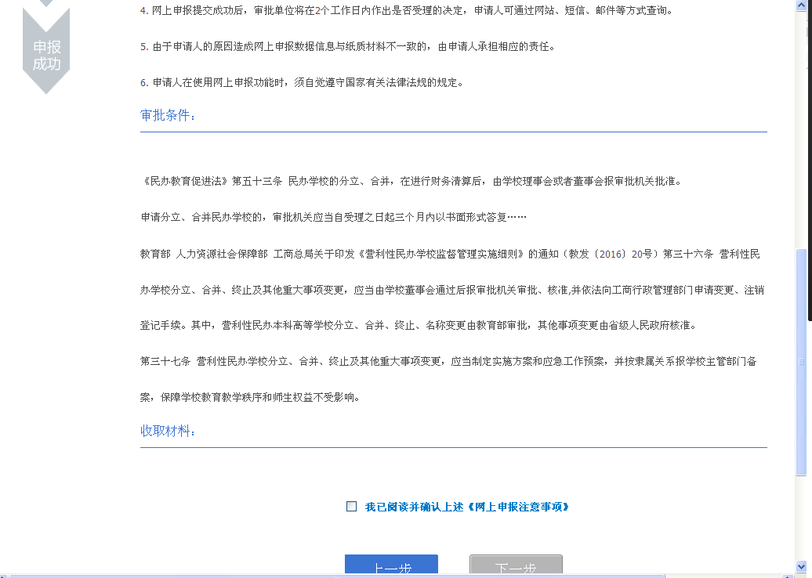

点选 业务情形
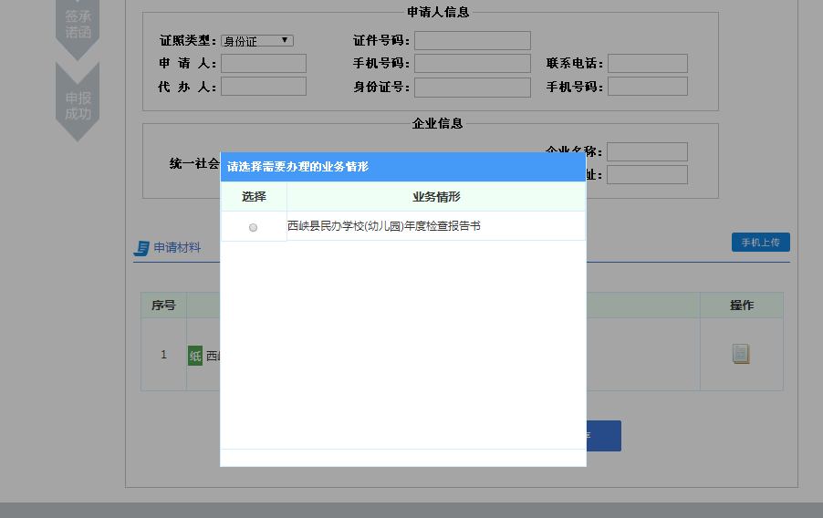

填写 基本信息， 上传 业务申请表 等。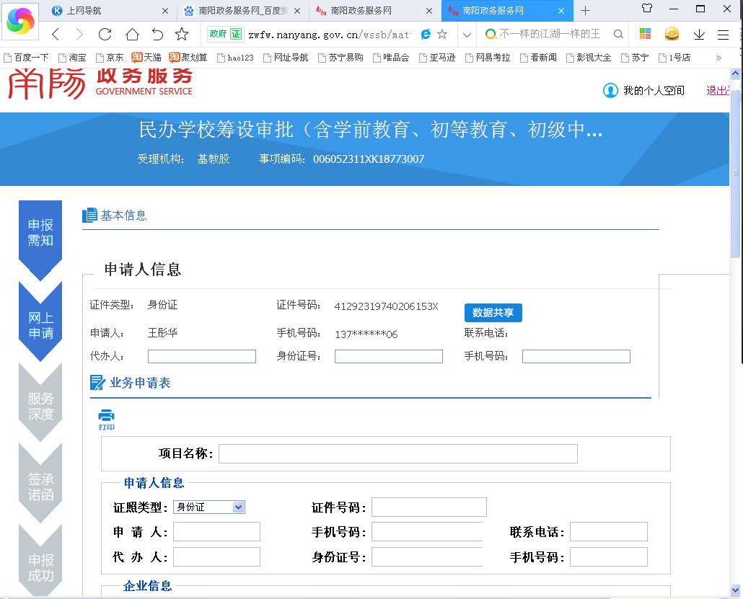

填写经办人的手机号码，信息验证。
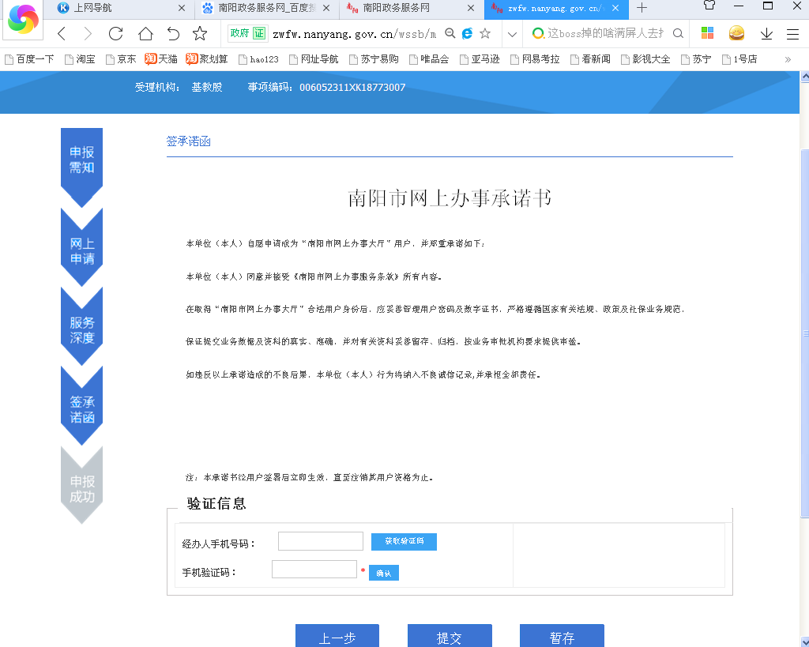
出现网上申报凭证，完成事项办理。
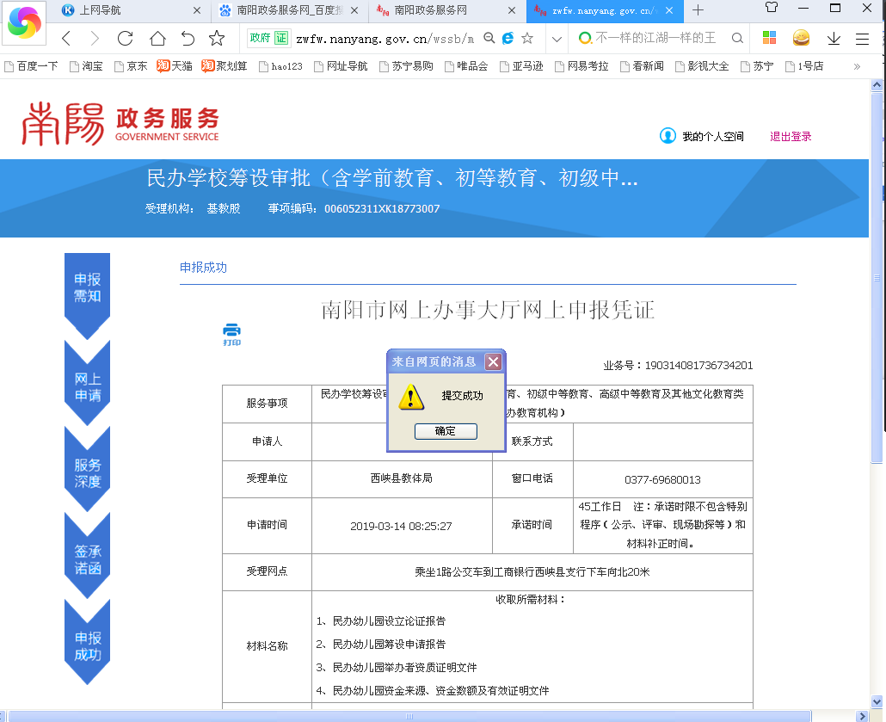
依此，可以选择申办其它事项。

